Федеральное агентство связи

Сибирский Государственный Университет Телекоммуникаций и Информатики

**Межрегиональный центр переподготовки специалистов**

# Контрольная работа

# По дисциплине: Дискретная математика

*Исправьте в 3-й и в 4-й задаче. Пока незачет. Мурзина Т.С.*

**Выполнил: Устюгов М.А.**

**Группа: МБТ-42**

**Вариант: 14**

**Проверила**: **Мурзина Т.С.**

Новосибирск, 2016 г

**Задача I**

Задано универсальное множество *U* и множества *A*, *B*, *C*, *D*. Найти результаты действий а)-д) и каждое действие проиллюстрировать с помощью диаграмм Эйлера-Венна:

, , , , .

а) ; б) ; в) ; г) ; д) .

Решение:

а) 

, 

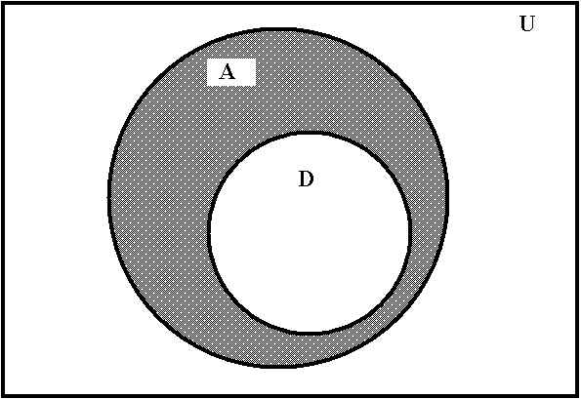

б) 

, 

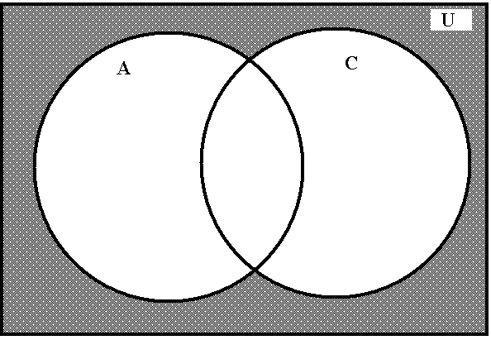

в) 

, 

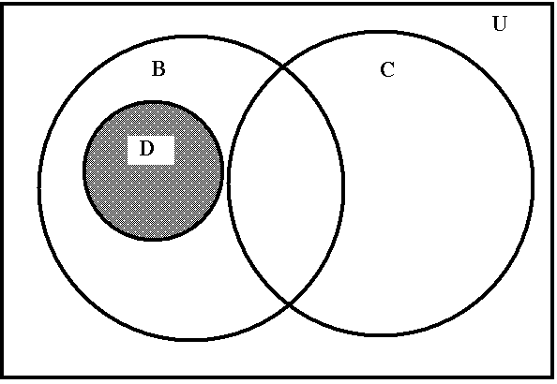

г) 

, , 

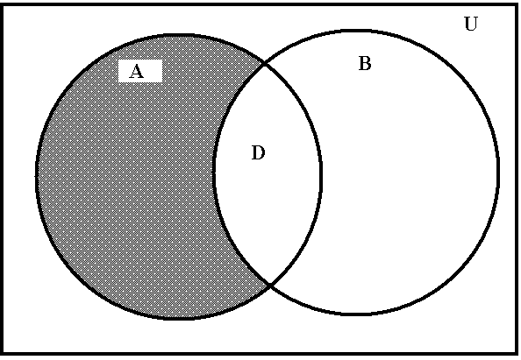

д) 

, , 

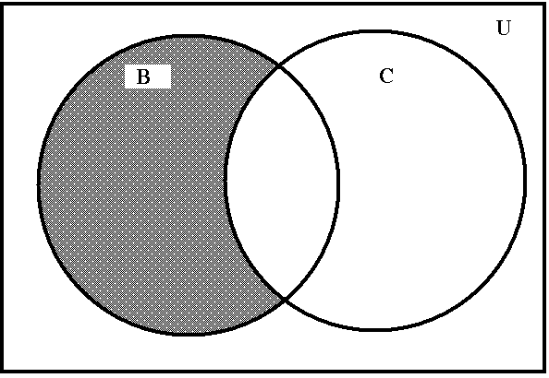

*Верно*

**Задача II**

Ввести необходимые элементарные высказывания и записать логической формулой следующее предложение: *«Если дискриминант квадратного уравнения неотрицательный, то уравнение имеет один корень или оно имеет два корня»*.

Решение:

Введем следующие элементарные высказывания:

Х – высказывание *«дискриминант квадратного уравнения отрицательный»*

Y – высказывание *«уравнение имеет один корень »*

Z – высказывание *«уравнение имеет два корня »*

Тогда заданное предложение можно записать следующей логической формулой:

*Верно*

**Задача III**

Для булевой функции  найти методом преобразования минимальную ДНФ. По таблице истинности построить СКНФ. По минимальной ДНФ построить релейно-контактную схему.



Решение:

Преобразуем заданную функцию, пользуясь следующими соотношениями , , , , , :





 *Не минимальная, примените, например, метод Блейка*

Получили минимальную ДНФ: . Построим по ней таблицу истинности:

|  |  |  |  |  |  |  |
| --- | --- | --- | --- | --- | --- | --- |
|  |  |  |  |  |  |  |
| 0 | 0 | 0 | 0 | 1 | 1 | 1 |
| 0 | 0 | 1 | 0 | 1 | 1 | 1 |
| 0 | 1 | 0 | 0 | 0 | 0 | 0 |
| 0 | 1 | 1 | 0 | 0 | 0 | 1 |
| 1 | 0 | 0 | 0 | 1 | 1 | 1 |
| 1 | 0 | 1 | 0 | 1 | 1 | 1 |
| 1 | 1 | 0 | 1 | 0 | 1 | 1 |
| 1 | 1 | 1 | 1 | 0 | 1 | 1 |

В СКНФ входят с противоположными знаками те наборы аргументов, на которых функция принимает нулевые значения:



Релейно-контактная схема, построенная по минимальной??? ДНФ :*НЕ МИНИМАЛЬНАЯ она!!*



**Задача IV**

Орграф задан своей матрицей смежности. Следует:

а) нарисовать орграф;

б) найти полустепени и степени вершины;

в) записать матрицу инцидентности.



Решение:

а) Матрица смежности определяет, какие вершины графа соединены дугой. Размерность заданной матрицы , то есть число вершин графа равно шести.



б) Степень вершины равна сумме полустепени исхода и полустепени захода:



, , 

, , 

, , 

, , 

, , 

, , 

в) Матрица инцидентности *В* имеет размерность ,  - число вершин,  - число дуг. Пронумеруем дуги:



Число дуг равно 11, следовательно, размерность матрицы *В* :



*Петли обозначают ±1.*